
2011．9.27発行
週刊
医業経営

MAGAZINE

マガジン

No.187

WEB
発行 税理士法人優和

医療情報ヘッドライン
政府、概算要求7000億円の“再生”特別枠を決定
社会保障費1兆2000億円捻出に歳出10％削減
──────────────────────── 政府
平成24年度改定で高額療養費を見直し
外来定額負担額100円程度増で財源確保を想定
───────────────── 厚生労働省 保険局
経営ＴＯＰＩＣＳ
統計調査資料
介護給付費実態調査月報（平成23年7月審査分）
経営情報レポート
ストレスマネジメントから始める
医療スタッフのメンタルヘルス対策
経営データベース
ジャンル：業績管理 サブジャンル：業績管理体制の構築
事務長機能と業績管理体制
業績管理のポイント

No.196

1

2

3

4

医療情報
ヘッドライン
政府

概算要求7000億円の“再生”特別枠を決定
社会保障費１兆2000億円捻出に歳出10％減

1

政府は、９月20日の閣議で来年度予算案の概算要求基準を決め、社会保障費の増加分を賄うため、各省庁の歳出を一律10％削減する一方、新エネルギーなど成長が見込まれる分野に重点的に予算を配分する7000億円程度を特別枠として「日本再生重点化措置」を設けることとなった。
政府は、野田内閣の発足に先立つ８月、来年度予算案の歳出の大枠や高齢化の進展によって増える社会保障費１兆2000億円を賄うため、人件費などを除いた各省庁の歳出を今年度予算に比べ、一律で10％減らす方針を決めている。こうした方針を踏まえたうえで、東日本大震災の復旧・復興政策は、今年度の第３次補正予算案と一体的に編成し、歳出の大枠とは別に上限を設けず予算要求ができるとしている。
また、新エネルギーなどの成長分野や人材の育成などに積極的に予算を投じるとして、7000億円程度の特別枠を設け、野田総理大臣が予算配分を決めるとしている。各省庁からの概算要求は、締め切りが９月末と例年に比べ１か月遅れており、野田内閣にとっては、第３次補正予算案の編成も並行して進めざるをえないなど、経済・財政運営を巡って難しい調整が続いている。

■厚労省 社会保障給付費の範囲と集計について初の検討を開始
厚生労働省（政策統括官付）は９月14日、「社会保障給付費の整理に関する検討会」の初会合を開き、社会保障給付費の範囲と集計について検討を開始した。７月1日に閣議決定された「社会保障・税一体改革成案」で、社会保障給付の整理が求められており、同検討会では、多岐にわたる社会保障給付費の概念や内容について議論および整理を行うこととなっている。この日は、社会保障の範囲や社会保障給付費の範囲について、現行制度の確認が行われた。
憲法第25条において「国民は、健康で文化的な最低限度の生活を営む権利を有する。国は、社会福祉、社会保障及び公衆衛生の向上・増進に努める」と定められている『社会保障』であるが、機能を定義づけした公的文書等はいくつかあるものの、保障の範囲は異なっているのが現状だ。日本において社会保障の主体となり得るのは中央政府（国）、地方政府、社会保障基金に加えて、厚生年金基金などの年金基金などであるが、今回の検討会で公表された資料では、諸外国等における社会保障の定義等も整理されている。
日本で現在使用されている社会保障の規模を表す指標には、（１）国民経済計算（２）社会保障関係費（３）社会保障給付費（４）社会支出（５）社会保障関係総費用などがある。このうち（３）の社会保障給付費は、国立社会保障・人口問題研究所が、ILO基準に基づいて毎年推計・発表しているもので、現金および現物の給付に限られている。そのため管理費等は給付総額には含まれていないことなどが、論議の対象として挙げられている。

医療情報
ヘッドライン
厚生労働省
保険局

平成24年度改定で高額療養費を見直し
外来定額負担額100円程度増で財源確保を想定

2

厚生労働省保険局は９月16日、社会保障審議会の医療保険部会を開き、高額療養費の見直し等を含む、平成24年度改定の基本方針策定についての議論を行った。
高額療養費の見直しは、社会保障・税一体改革成案に盛り込まれている項目で、必要財源を確保するため、外来患者に定額負担を上乗せするのか、それとも保険料の引き上げで国民全体に負担を求めるべきかで意見は２つに分かれた。なお、受診時定額負担額については、現在、外来の初・再診時に100円程度（一律）を上乗せすることが想定されている。
現行制度には、（１）一般所得者の中に、負担が重い層がある（２）年間の医療費は同じでも、自己負担に大きな格差が生じるケースがある、等の批判がある。（１）は、高額療養費の自己負担限度額設定に原因がある。現行制度では、被用者保険を例にとると、（a）月収（標準報酬月額）53万円以上の上位所得（b）市町村民税非課税である低所得者（c）aとb以外の一般という３区分になっている。このため、（c）の一般には、年収が200万円程度から800万円程度までの幅広い所得層が含まれることになるが、自己負担限度額は（c）の中では一律のため、所得の低い層で「重い負担」となっている。
その解決策として厚労省は、（c）を細分化し、自己負担限度額をきめ細かく設定することを提案している。
また、（２）については、たとえば毎月7万円の自己負担を支払う人と、隔月で14万円の自己負担を支払う人では、年間の総医療費は同じであるにもかかわらず、年間自己負担額は前者では84万円、後者では64万円と大きな格差が出てしまう点が問題視されている。これは、高額療養費が1ヵ月あたりの自己負担のみを見ていることに起因しているため、厚労省は「年間の自己負担限度額の設定」という解決策を示している。
しかし、こうした高額療養費の見直しには莫大な財源が必要となるため、厚労省は、これを賄うために、受診時に現在の３割負担とは別の定額負担を課すこともセットで提案している。
この日の議論では、受診時定額負担について、複数の委員から反対意見が出された。鈴木委員（日医常任理事）は「弱い立場の患者に負担を求める考え方が理解できない。保険料か公費に財源を求めるべき」と主張し、岩本委員（東大大学院経済学研究科教授）は「受診時定額負担は、たくさん医療機関にかかった人が多く負担するという制度。これは国民の理解を得られないのではないか。広く、薄く負担する保険料で賄うべき」と同趣旨のコメントをしている。
一方で、小林委員（全国健康保険協会理事長）は、「協会けんぽは赤字構造にある。現在は、金融機関から借り入れをして給付をしている状況で、高額療養費の見直しをしなくとも保険料引上げをしなければならず、さらなる引上げは困難」と保険者の厳しい財政事情を訴えている。

経営TOPICS
❖
「統計調査資料」
抜 粋
厚生労働省
２０１１年９月２１日公表

介護給付費実態調査月報
（平成２３年７月審査分）

調査の概要

介護給付費実態調査は、介護サービスに係る給付費の状況を把握し、介護報酬の改定など、介護保険制度の円滑な運営及び政策の立案に必要な基礎資料を得ることを目的とし、平成13年5月審査分より調査を実施している。

各都道府県国民健康保険団体連合会が審査した介護給付費明細書、給付管理票等を集計対象とし、過誤・再審査分を含まない原審査分について集計している。

ただし、福祉用具購入費、住宅改修費など市町村が直接支払う費用（償還払い）は含まない。

結果の概要

１ 受給者数
全国の受給者総数は、複数サービスを受けた者については名寄せを行った結果、介護予防サービスでは903.4千人、介護サービスでは3,367.3千人となっている。

２ 受給者１人当たり費用額
受給者１人当たり費用額は、介護予防サービスでは39.7千円、介護サービスでは183.9千円となっている。
３ 介護（予防）サービス受給者の状況

図１ 要支援状態区分別にみた受給者数（平成23年2月審査分～平成23年7月審査分）
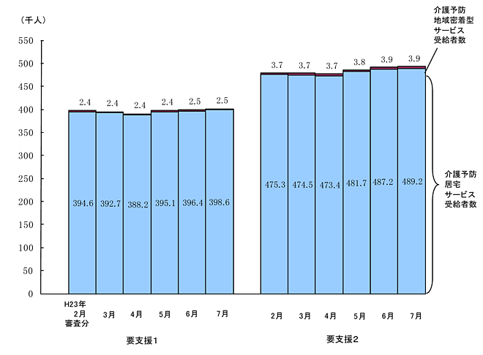

注： 介護予防地域密着型サービス、介護予防居宅サービスを重複して受給した者は、それぞれに計上している。
図２ 要介護状態区分別にみた受給者数（平成23年2月審査分～平成23年7月審査分）

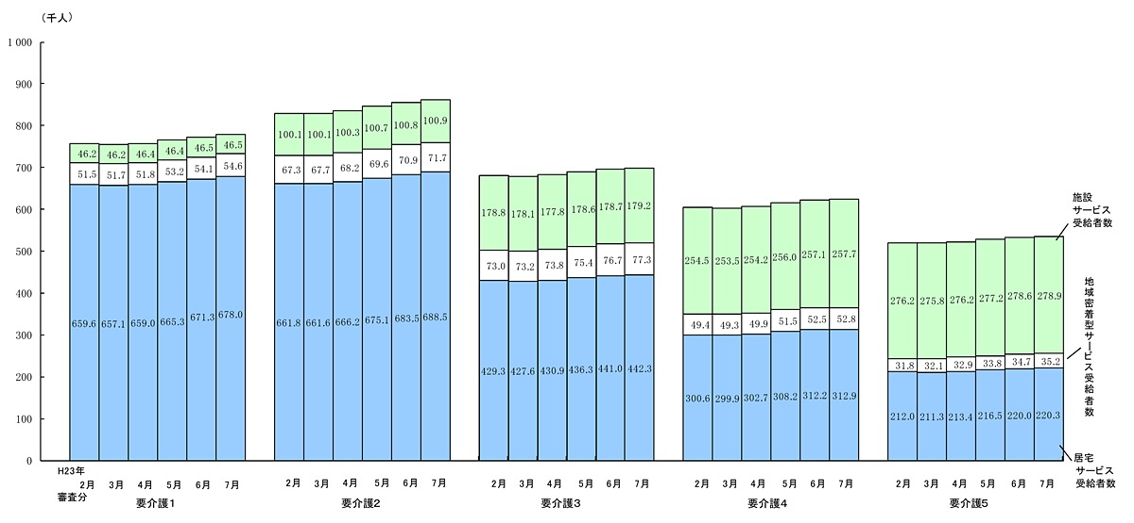
（千人）

地域密着型サービス受給者数
施設
サービス
受給者数

要介護１
要介護２
要介護３
要介護４
要介護５
居宅
サービス
受給者数

注： 施設サービス、地域密着型サービス、居宅サービスを重複して受給した者は、それぞれに計上している。

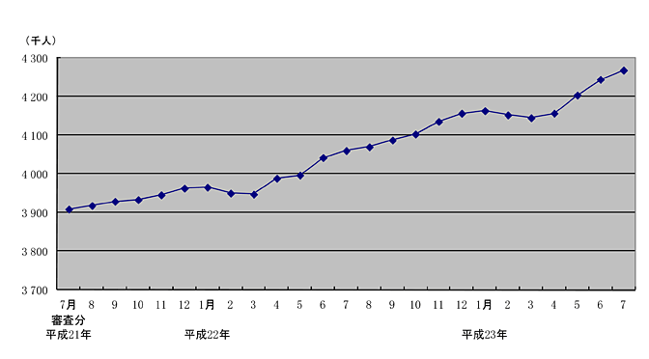
図３ 受給者数の月次推移（平成21年7月審査分～平成23年7月審査分）

医業経営情報レポート
ストレスマネジメントから始める
ジャンル： 人事・労務

医療スタッフのメンタルヘルス対策

ポ イ ン ト

医療従事者のメンタルヘルス対策の必要性
1

・・・・・・・・・・・・・・・・・・・・・・・・・・・・
メンタルヘルス不全の予防と先進事例にみる対策
2

・・・・・・・・・・・・・・・・・・・・・・・・・・・・
仕事負担度の測定とチェックリスト
3

・・・・・・・・・・・・・・・・・・・・・・・・・・・・





1

医療従事者のメンタルヘルス対策の必要性

労働環境が生んだ精神科疾患の増加

近年増加している労働者の心身にかかわる健康障害は、医療機関に従事する職員でも例外ではありません。平成18年には、医療従事者の５％がうつや不安障害の傾向にあるといわれています（財団法人社会経済生産性本部メンタル・ヘルス研究所調査結果より）。
平成12年に自殺者が３万人を超えて以来、過重労働・メンタルヘルス不全などによる精神科疾患の増加は、社会問題として対策が進められています。既に「自殺防止対策基本法」が制定されており、また平成20年度診療報酬改定において「心の問題への対応」がポイントのひとつに挙げられたことからも、その重要性が理解できます。職場における労働者の安全と健康の確保に対する取り組みは、医療従事者の労働環境においても早急に体制整備が求められているといえるでしょう。それは、組織が小規模の診療所であっても例外ではありません。

医療従事者は潜在的に有病率が高い

医療機関に従事する職員にも、近年うつ病罹患率が増加しており、これは医療現場の労働環境の悪化が要因のひとつとして挙げられています。
しかし医療従事者は、実は潜在的に精神科疾患の予備軍が多いことも指摘されています。日々の業務では過度の緊張にさらされ、生命と健康を背負う大きな責任の下で業務を遂行するために、自覚症状を持たないまま発症するケースも少なくありません。
特に、日常では、患者に対して早期発見の重要性や予防の心がけを訴えている医療従事者自身は、自分のことはないがしろにしてしまいがちですから、管理者が日常から職員の様子に気を配る必要があるでしょう。

◆医療現場の環境悪化要因として挙げられる項目
本来は構造的に根本的解決を図ることが急務であり、最大の目標
∵ 中期的に取り組むことが必要で、直ちに劇的な効果は期待できない
⇒ 現場の職員自身が自分たちの健康を守るために精神科疾患の原因を予防する
効率性を求める診療報酬体系
人員不足
作成書類の増加
患者からのクレーム・苦情の増加
患者ニーズに対応する労働時間の延長

2

メンタルヘルス不全の予防と先進事例にみる対策

「４つのケア」を推進する事業者の役割

平成18年４月１日施行の改正労働安全衛生法においては、過重労働・メンタルヘルス対策として、医師による面接指導制度の導入、事業者による自主的な安全衛生活動促進のための危険性・有害性の調査努力義務化などが定められました。これは、厚生労働省がとりまとめた「事業場における労働者の心の健康づくりのための指針（平成12年）」を受けて具体化された事項が示されたものです。
この指針における基本的な考え方で重要なのは、事業者の役割が明確化された点です。事業者は、事業場におけるメンタルヘルスケア推進に向けて「心の健康づくり計画（＊）」を策定するとともに、その実施に当たっては、関係者に対する教育研修・情報提供の実施と、「４つのケア」の推進によって職場環境等の改善、メンタルヘルス不全への対応、職場復帰のための支援が円滑に行われるような体制づくりを重視すべきとされています。

（＊）メンタルヘルスケアに関する事業場の実態と必要性に応じて、その問題点を解決する具体的取組事項に関する基本的計画

◆「４つのケア」の具体的定義
①セルフケア
労働者自身のストレスへの気づき、対処
②現場管理者によるケア
現場の管理監督者による職場環境等の改善および心の健康への日常的配慮、相談
③事業場内産業保健スタッフによるケア
専門スタッフや人事労務管理部門によるセルフケア等の支援と日常的な健康管理活動等
④地域産業保健センター等によるケア
事業者が依頼して外部機関や専門家が行う支援活動

（１）事業者の役割が重要視される背景
事業者の役割を重視し、積極的なメンタルヘルス対策を推進すべき存在として位置づけた背景には、過重労働による健康障害や過労自殺の労働災害認定件数の急増があります。90年代半ばからは、うつ病等の精神科疾患や自殺者の労働災害認定申請が増加しており、これらを受けて、メンタルヘルス不全および自殺に関する業務上外の判断基準が全面的に見直され、平成13年12月には「脳・心臓疾患業務上外の判断基準を変更する通達」、翌年２月に「過重労働による健康障害防止のための総合対策について」が公表され、時間外労働の削減や健康管理措置の徹底を事業者に求めることとされました。
さらに平成18年３月には、この総合対策の内容を改め、労働基準局長通達として新たな「総合対策」が示されるに至り、日本医師会を含む全国の事業者団体に対し、対策の周知と措置の実施指導に関する配慮を申し入れています。
このような労働環境改善および管理は、事業者の「安全配慮義務」として要求されています。そして近年では、当該義務の範囲が時間外労働の管理にとどまらず、その予防から職場復帰までを総合的に、かつ組織的に対応すべきものとして拡大されてきたのです。

◆【参考】過重労働と脳・心臓疾患との関連性
時間外労働時間 | 月45時間以内 | 時間の経過とともに健康障害リスクは徐々に高まる | 月100時間又は２～４ヶ月  平均で月80時間超
健康障害リスク | 低 い | 時間の経過とともに健康障害リスクは徐々に高まる | 高 い

（２）医療機関の実情と現場へ活かすポイント
一般企業における取り組みに比べて、医療機関においては、組織的なシステムづくりが進んでいないのが事実です。よって、多くの診療所や病院では、医療従事者であるがゆえに健康管理やストレスマネジメントは自己管理の範囲であるべきもの、という考え方が、なお一般的だと思われます。

①管理者自身が認識した時点で直ちに対応する
同僚等を通じて職員の不調を知った場合、周囲に状況をヒアリングした上で、本人との面談を速やかに実施する
②「様子をみる」だけではなく精神科疾患か否かの判断を行う
励ましは控えるべきであっても、医学的対応を要する状況下の判断基準は確立しておき、これに基づき、状況に応じて受診を勧めるなどの対応を行う
ストレス管理の基本：医療従事者の安全（心身の健康）＝ 医療安全

3

仕事負担度の測定とチェックリスト

早期離職はストレスとコミュニケーションに要因がある

一般企業では、新入社員の早期離職を防ぐために全社的な対策を行っているところも少なくありません。実際の対策内容として、「新入社員の希望と配属先とのマッチング配慮」、「メンター制度導入」のほか、新入社員がメンタル不調に陥ってしまうケースでは、「定期的にストレス調査実施」、「産業保健スタッフ等を活用」などのメンタルヘルス対策を実施している企業もあります。早期退職が多い組織では、本人のストレス耐性の弱さのほかにコミュニケーションに問題がある場合が指摘されています。
しかし、これらの項目への取り組みは、小規模組織である診療所においては実現が困難であり、また医療現場であることで逆に職場のコミュニケーションをより良くしたり、上司のマネジメントを適切に機能させたりといった「快適な職場環境確保策」が一層重要になるのです。

仕事負担度を把握して健康障害を防止する

疲労蓄積を原因とする心身の健康状態低下と健康障害防止の視点から、チェックリストを利用して、仕事による負担度および疲労蓄積度を判定し、勤務状況を改善する必要があるかどうかを把握することも必要です。
このため、職員自身が行う「自己診断チェックリスト」と職員家族が行う「疲労蓄積度チェックリスト」の２種類のサンプルが厚生労働省より公開されています（平成16年６月）。特に時間外労働時間が45時間を超える職員に対しては、このようなチェックリストを活用して定期的に調査を実施し、働き方と休養に関して相談することを検討すべきでしょう。
また、仕事負担度の大きさについて自覚症状がない職員は、労働環境や勤務状況を改めることがなければ、いつの間にか健康障害を生じて、病欠や休職・退職してしまうケースもあります。スタッフの人数が少ない診療所にとっては大きな影響を及ぼすことになりますから、リスクマネジメント活動の一環として取り組むべき問題なのです。

経営データベース
1
ジャンル： 業績管理 ＞ サブジャンル： 業績管理体制の構築

事務長機能と業績管理体制
nswer
a
a
uestion
Q
Q
事務長機能を活性化させることで、院内全体で業績管理意識を向上させるためのポイントを教えてください。

事務長とは、病医院の管理運営の全般について院長を補佐する役割を担うポジションであり、経営管理手法と専門知識と幅広い教養を持った人格者を選任するのが望ましいとされます。つまり、病医院全般の経営を把握すべき立場にあるので、この「事務長の力」を大いに活用して、院内全ての管理業務を活性化すると良いでしょう。

■事務長の役割
①全体目標の設定 ②各部門へのコスト意識の徹底
③予算策定の調整 ④実績管理の調整
⑤物品購入の調整

①経費節減については、事務長から「今年度目標５％（▲8,000万円）」といった具体的な数値目標を全職員に示すと効果が上がります。
この全体目標の達成を目指し、各担当責任者が部門別の目標を立て、具体的な計画を策定することによって、病医院全体目標の達成に近づくことができます。
②事務長は、経費管理に余り関心を払わない部署にもコスト意識を持たせる役割を担わなければなりません。
例えば、事務部門の場合、総務課など経費削減には消極的になりがちな部門に対しては、事務長から具体的な目標（例：総務課経費削減▲350万円）を示して、担当者にコスト削減の意識付けを図ることが必要です。
こうした取り組みにより、直接収入を得ることはできない部門であっても、通信費、光熱水費の節約、研修会の開催方法の工夫など、小さなコスト削減を積み上げることは可能です。
③業績管理徹底の結果である「実績」をベースに次期予算を策定し、その管理を行うにあたっても、事務長の役割は大きいものとなります。
予算策定は、各部門責任者が行うのが最も適していますが、自部門を意識する余り、予算策定において全体経費予算の奪い合いにならないとも限りません。したがって、事務長に部門間の調整を行う機能が求められるのです。
④実績管理についても同様に部門責任者が行いますが、特に費用については、「予算」があるから使いきる、と考えてはいけません。どうすれば費用が削減できるのかという点について、他部門の取組事例や情報交換を通じ、有効な手段があればそれを広く水平展開して、全部門で活用する等の活動が重要です。
⑤物品購入に関しても、事前にその物品の必要性や効果を検証することが必要です。仮に、必要性や効果が薄いと判断した場合は購入を認めないものとし、その理由を購入希望者に理路整然と説明できる力量を備えなければなりません。ここでも、事務長による調整機能が重要なのです。
経営データベース
2
ジャンル： 業績管理 ＞ サブジャンル： 業績管理体制の構築

業績管理のポイント
uestion
Q
Q
目標利益の算定方法と労働分配率について解説してください。

nswer
a
a
一般的な目標利益の算出方法には次の方法があります。

①前年実績伸び率法
前年の利益実績に対しての伸び率を設定して目標利益を算出する方法
②１人当り目標利益法
職員１人当たりの目標利益を設定して全体の利益を算出する方法
③売上高利益率法
売上高目標に売上高利益率をかけて目標利益を算出する方法
④総資産利益率法
総資産に総資産利益率をかけて目標利益を算出する方法

また、売上から外部購入費用などの変動費を引いたものを付加価値と言います。付加価値は医療機関が新たに生み出した価値であり、様々な利害関係者に分配されます（配当、給与、税金、支払利息等）。収益性の観点から、この付加価値の適正な分配を考える必要がありますが、費用の中で最も大きな割合を占める、人件費への分配の妥当性をはかる指標が労働分配率です。
人件費は、組織として最も重要な経営資源である人のモチベーションと密接な関係があることから非常に重要な項目であり、付加価値の適正分配を重視しなければなりません。

労働分配率 ＝ 人件費 ÷ 付加価値

労働分配率は、同種病院や過去の自院数値と比較することによって、成果配分の妥当性が分析できます。

